**Mes passe-temps et mes hobbies**

**GCSE feuillet de révisions**

1 Ecris *du*, *de la*, *des*, ou *au*, *à la*, *aux* dans les trous.

1. Je joue basket tous les jours.
2. Je fais natation trois fois par semaine.
3. J’adore jouer échecs. C’est ma passion.
4. Pour être en bonne santé, je fais musculation au centre sportif.
5. De temps en temps, je fais shopping avec ma meilleure amie.
6. Je joue piano après l’école.
7. J’écoute musique à longueur de temps.
8. Mon frère joue clarinette.
9. Nous faisons souvent courses au supermarché.
10. Je regarde films à la télé tous les jours.

2 Pour chaque image, écris le nom du bon instrument de musique.

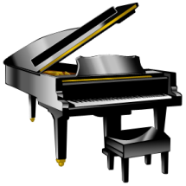d:\Profiles\User\Local Settings\Temporary Internet Files\Content.IE5\FCW0Q57O\MC900156081[1].wmfd:\Profiles\User\Local Settings\Temporary Internet Files\Content.IE5\0XKPD9NE\MC900001686[1].wmfd:\Profiles\User\Local Settings\Temporary Internet Files\Content.IE5\O24J7TLC\MC900305299[1].wmf

d:\Profiles\User\Local Settings\Temporary Internet Files\Content.IE5\IS2AKMZR\MC900305311[1].wmf

d:\Profiles\User\Local Settings\Temporary Internet Files\Content.IE5\PKB1053B\MC900234373[1].wmfd:\Profiles\User\Local Settings\Temporary Internet Files\Content.IE5\YIJZJGV5\MC900030601[1].wmfd:\Profiles\User\Local Settings\Temporary Internet Files\Content.IE5\O24J7TLC\MC900001691[1].wmfd:\Profiles\User\Local Settings\Temporary Internet Files\Content.IE5\YIJZJGV5\MC900352010[1].wmf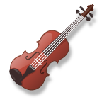

Le hautbois La clarinette Le piano L’accordéon La batterie Le violon La flûte Le saxophone La trompette

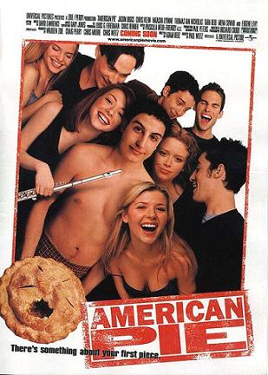3 Pour chaque film, écris le genre qui correspond.

C’est …



un film d’horreur un film d’action un film de science-fiction

un film fantastique un dessin animé un film d’amour un film policier une romance une comédie un film d’animation

4 Ecris les expressions de fréquence en Français.

1. From time to time 🡺
2. Often 🡺
3. Always 🡺
4. Once a week 🡺
5. Never 🡺
6. Occasionally 🡺
7. Regularly 🡺
8. Every day 🡺
9. In the evening 🡺
10. Sometimes 🡺

5 Remplace les blancs avec le pronom qui convient (*le*, *la*, *les*, *l’* ou *y*).

*NB: A direct object pronoun replaces a noun which is the object of a sentence. It goes before the verb.*

*The pronoun* ***y*** *replaces à + noun.*

1. J’adore Glee. C’est ma série préférée. Je regarde toutes les semaines.
2. Je déteste la télé. Je ne regarde jamais.
3. Ce soir, j’ai plein de devoirs. Je vais faire, puis je vais regarder un film.
4. J’adore aller au cinéma. J’ vais au moins une fois par semaine.
5. Les films de science-fiction ? Je trouve débiles.
6. Tu as vu ce film ? Oui, je vu hier soir.
7. C’est mon film préféré. Je regarde régulièrement.
8. J’adore les séries télévisées. J’ suis accro.

6 Ecris les verbes suivants à l’imparfait.

1) Pendant les vacances, nous (*écrire*) des cartes postales à nos amis. Maintenant, nous envoyons des emails. C’est plus pratique.

2) Vous (*habiter*) en France ! Quelle coïncidence, moi aussi !

3) Mon frère (*aimer*) jouer au volley, mais moi je (*préférer*) le basket.

4) Mes parents (*faire*) beaucoup de sport. Ils (*aller*) à la gym quatre fois par semaine. Ils (*avoir*) la forme. Maintenant, ils ne font plus rien et ils sont devenus ventripotents.

5) Avant, quand nous (*partir*) en vacances, nous (*prendre*) peu de photos. Avec les vieux appareils photos, c’ (*être*) difficile de les réussir.

6) Que (*faire*)-tu quand tu (*être*) petit ? Toi aussi tu

(*faire*) des châteaux de sable à la plage ?

7 Ecris les verbes suivants au passé-composé.

Ce matin, je (*aller*) au collège, comme tous les lundis. Je (*arriver*) assez tôt, à 8 heures, pour pouvoir bavarder avec mes amis. Je leur (*raconter*) mon weekend. Samedi, ma sœur (*inviter*) son meilleur ami, Alexandre. C’était la première fois que je le rencontrais. D’abord, on (*manger*), puis nous (*sortir*). Nous (*être*) au cinéma, puis on (*acheter*) une glace. Je trouvais Alexandre très beau, et vraiment charmant ! Plus tard, nous (*aller*) au parc, mais ma sœur (*partir*) parce qu’elle avait des devoirs à faire et je (*rester*) toute seule avec Alexandre. Quel bonheur ! On (*bavarder*) pendant longtemps et puis nous (*rentrer*) à la maison et il (*repartir)*. Dimanche, il m’ (*téléphoner*) et il m’ (*dire*) qu’il m’aimait bien ! Je pense qu’on va se revoir le weekend prochain. J’ai trop hâte !

8 Lis le texte et réponds aux questions.

